3259.2 Développement mobile II– Rapport technique – ISC3il-b

|  |
| --- |
| **Shake ToDo** |

|  |
| --- |
| Étudiants participant à ce travail :  **Titus Abele, ISC3il-a Nicolas Aubert, ISC3il-b Tim Peck, ISC3il-a**  Présenté à :  **Aïcha Rizzotti Guillaume Digier**  Restitution du rapport : **12.05.2023**  Période : **2022 – 2023**  École : **HE-Arc, Neuchâtel** |

**Application de gestion des tâches, réalisée avec Android Studio**

Table des matières

1 - Introduction 2

2 - Analyse 3

2.1 - Objectifs 3

2.1.1 - Principaux 3

2.1.2 - Secondaires 3

2.2 - Maquettes 3

3 - Conception 5

3.1 - Base de données 5

3.2 - Capteurs 5

3.2.1 - Prise de photos 5

3.2.2 - Accéléromètre 5

3.3 - Notifications 5

3.4 - Settings 5

4 - Résultats 6

4.1 - Visualisation des ToDos 6

4.2 - Ajout d’un ToDo 6

4.3 - Suppression d’un ToDo 6

4.4 - Modification d’un ToDo 6

4.5 - Compléter un ToDo 6

5 - Limitations et perspectives 7

6 - Conclusion 8

7 - Annexes I

7.1 - Table des illustrations I

7.2 - Bibliographies et références II

7.2.1 - Sites Web II

7.2.2 - Livres II

7.2.3 - Autres II

1. Introduction

L'application a été construite en utilisant le langage de programmation Kotlin et Android Studio comme environnement de développement. L'application est construite sur l'Android Framework, qui fournit une base solide pour la fonctionnalité et la performance de l'application. Le cadre Android comprend une variété d'outils et d'API qui sont essentiels pour le développement de toute application Android, y compris le SDK Android, le Runtime Android et la bibliothèque de support Android. Cette présentation fournira un aperçu détaillé des fonctionnalités, de la conception et de la mise en œuvre de l'application, ainsi que de tous les défis rencontrés au cours du processus de développement et de leurs solutions. En outre, il inclura les résultats des tests utilisateurs et les plans futurs pour l'application.

Le développement de l'application s'est appuyé sur l'environnement de développement intégré (IDE) Android Studio. Kotlin, le langage de programmation utilisé pour l'application, est un langage moderne, concis et expressif qui est totalement interopérable avec Java et qui offre plusieurs fonctionnalités telles que la sécurité des nullités, les fonctions d'extension et les coroutines qui améliorent la lisibilité et la maintenabilité du code. Android Studio, quant à lui, est l'IDE officiel pour le développement d'Android. Il propose une variété d'outils et de fonctionnalités qui simplifient le processus de développement, notamment un éditeur de mise en page visuelle, un éditeur de code et un débogueur. Ensemble, Kotlin et Android Studio constituent une plateforme de développement puissante et efficace qui permet de créer des applications mobiles de haute qualité.

L'application, ShakeToDo, est conçue pour fournir aux utilisateurs un moyen simple et efficace de gérer leurs tâches. La principale fonction de l'application est de permettre à l'utilisateur de créer des "ToDo", c'est-à-dire des tâches qui doivent être accomplies avant une date limite. L'utilisateur peut facilement ajouter des images à une tâche pour la visualiser et la rendre plus mémorable. En outre, l'application offre une fonction unique qui permet à l'utilisateur de secouer son téléphone lorsqu'une tâche est sélectionnée pour la marquer comme "terminée". Cette fonction constitue un moyen rapide et pratique pour l'utilisateur de suivre ses progrès et de rester au fait de ses tâches. Globalement, ShakeToDo offre une interface conviviale et visuellement attrayante qui rend la gestion des tâches simple et efficace pour l'utilisateur.

1. Analyse
   1. Objectifs
      1. Principaux

* CRUD ToDos
* Interface utilisateur simple et intuitive
* Intégration caméra et gyroscope pour interactions avancés
  + 1. Secondaires
* Ajout de fonctionnalité "alarme" ou "notification" pour rappel à l'utilisateur
  1. Maquettes

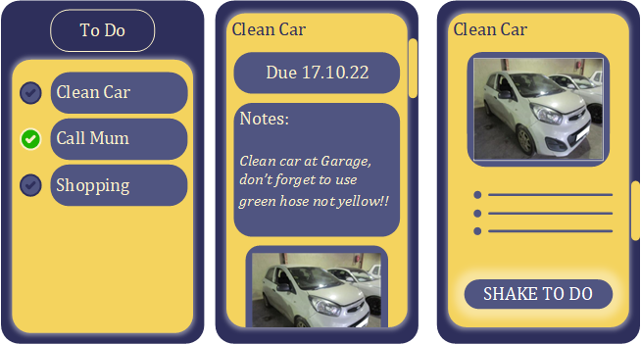

Figure 1 - Maquettes de l'application

L'interface de l'application ShakeToDo est conçue pour être intuitive et facile à utiliser pour les utilisateurs. Elle présente une interface visuellement attrayante qui permet à l'utilisateur de visualiser facilement ses tâches et de les gérer efficacement. La principale fonction de l'application est accessible à partir de l'écran principal, où l'utilisateur peut voir la liste de ses tâches en cours, avec des options pour ajouter une nouvelle tâche, marquer une tâche comme terminée ou supprimer une tâche existante.

Les tâches sont affichées de manière claire et concise, avec une description courte, une date limite et éventuellement une image associée.

Les éléments de l'interface sont disposés de manière logique et facile à comprendre pour l'utilisateur, avec des boutons et des icônes clairement étiquetés pour les différentes fonctions. Les menus et les sous-menus sont également bien organisés pour une navigation facile. La fonction unique de secouer le téléphone pour marquer une tâche comme terminée est également intégrée de manière transparente dans l'interface, avec des instructions claires pour l'utilisateur. En somme, l'interface de ShakeToDo est conçue pour offrir une expérience utilisateur fluide et agréable pour la gestion des tâches.

1. Conception
   1. Base de données
   2. Capteurs
      1. Prise de photos
      2. Accéléromètre
   3. Notifications
   4. Settings

Les capteurs changent en fonction du téléphone : ajouter de ssettings pour pouvoir paramétrer

1. Résultats
   1. Visualisation des ToDos
   2. Ajout d’un ToDo
   3. Suppression d’un ToDo
   4. Modification d’un ToDo
   5. Compléter un ToDo
2. Limitations et perspectives

* Calendrier 🡪 Visualisation des todos sous forme de calendrier 🡪 Synchronisation avec un autre calendrier (google calendar p.e.)
* API 26 🡪 Vieux 🡪 Ne fonctionne pas toujours avec les nouvelles versions
* Soucis Gradle et android manifest 🡪 Les versions ont flingué les imports
* Markdown pour les textes des todos
* Plusieurs images pour un todo
* Notifications ne fonctionnent pas avec toutes les versions des API
* Alarmes

1. Conclusion

* Fonctionnelle
* Tous les objectifs ont été remplis
* Bonne ui/ux
* Évolutive car bien architecturée

1. Annexes
   1. Table des illustrations

Figure 1 - Maquettes de l'application 4

* 1. Bibliographies et références
     1. Sites Web
     2. Livres
     3. Autres